Reinicio Programado
Para reiniciar un equipo tenemos que abrir la línea de comandos desde otro servidor o estación con las credenciasles adecuadas, y ejecutamos el siguiente comando:
Otra opción sería crear un fichero apagado.bat con el siguiente contenido
Para tenerlo siempre disponible lo copiamos por ejemplo a c:\temp del servidor que queramos reinciar
desde la línea de comandos de por ejemplo otro servidor de dominio, para tener las credenciales, ejecutamos el siguiente comando

Importando la tarea al programador de tareas
Creamos un fichero llamado reinicio.xml con el siguiente contenido
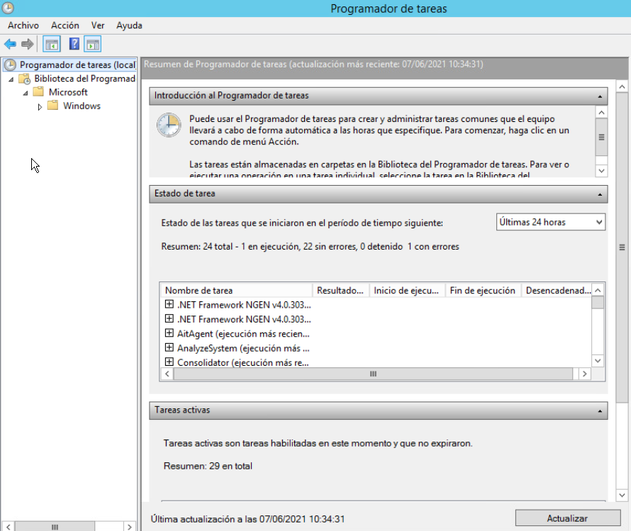
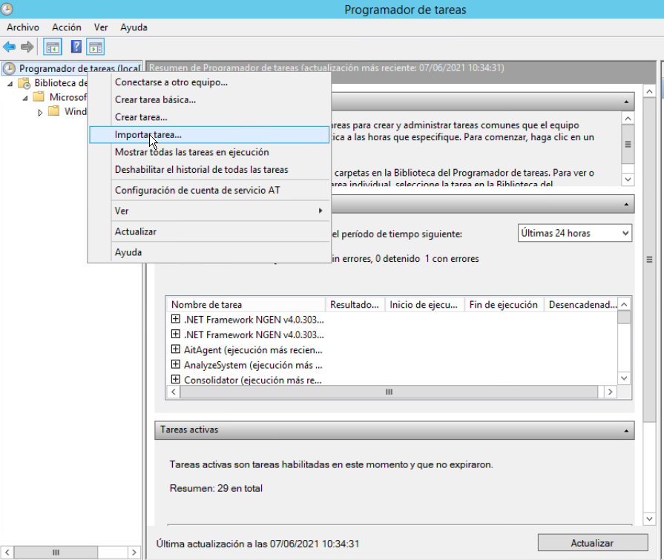
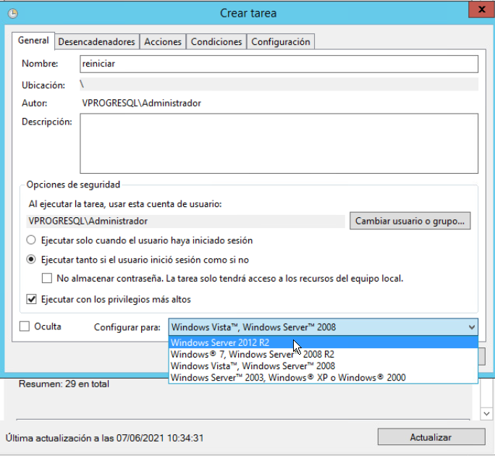
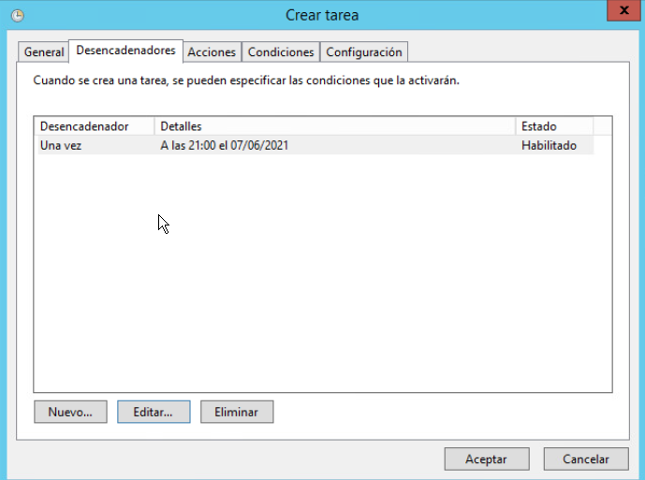
Una vez creado el archivo nos vamos al programador de tareas Click con el botón derecho → Importar Tarea Seleccionar el SO Programar cuando se va a ejecutar

